Peningkatan Aktualisasi Diri dalam Pembelajaran IPS melalui Metode Team-Games-Tournament (TGT) pada Siswa Kelas IV di SD Negeri Slarang 02 2019
PROPOSAL PENELITIAN

Diajukan kepada Dosen Pembimbing Dr.Umi Zulfa, M.Pd
Fakultas Ilmu Keguruan dan Pendidikan Universitas Nahdlatul Ulama Al-Ghazali
untuk Memenuhi Tugas Mata Kuliah Metodologi Penelitian Pendidikan
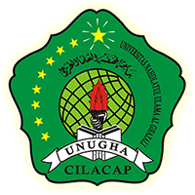

Oleh:
Lutfi Nurul Isnaeni Rahmawati
NIM. 17862061014

PROGRAM STUDI PENDIDIKAN GURU SEKOLAH DASAR
FAKULTAS KEGURUAN DAN ILMU PENDIDIKAN
UNIVERSITAS NAHDLATUL ULAMA AL-GHAZALI
2019

